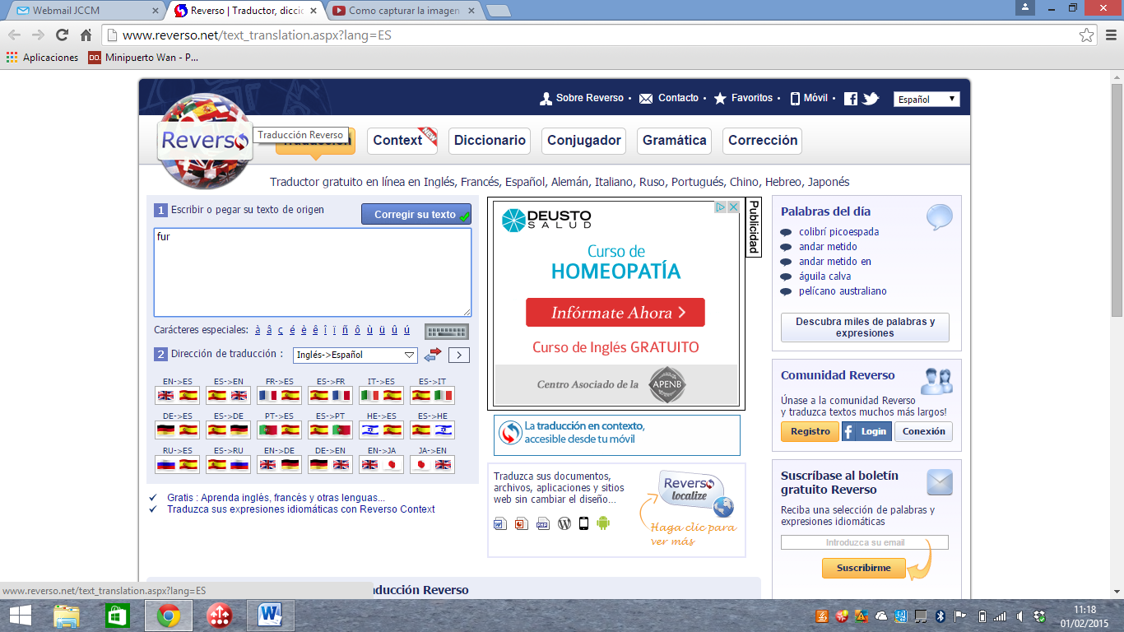
- Ir a http://www.reverso.net/translationresults.aspx?lang=ES&direction=ingles-espanol

BUSCAR TRADUCCIONES Y PRONUNCIACIÓN DE LAS PALABRAS EN INGLÉS
- Escribir la palabra que deseo buscar en inglés en el recuadro de búsqueda y pulsar la tecla “Intro” de su teclado.

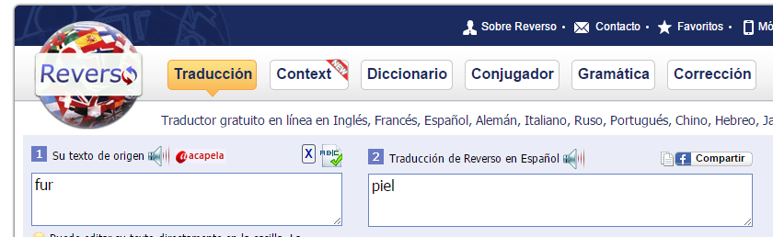
- A la derecha puedo ver su traducción, mientras que pulsando el altavoz que está al lado de la palabra inglesa puedo escuchar su pronunciación en la lengua extranjera.

Otro traductor online que funciona de forma similar es:
http://www.wordreference.com/es/

EXPLORAR Y AMPLIAR VOCABULARIO:

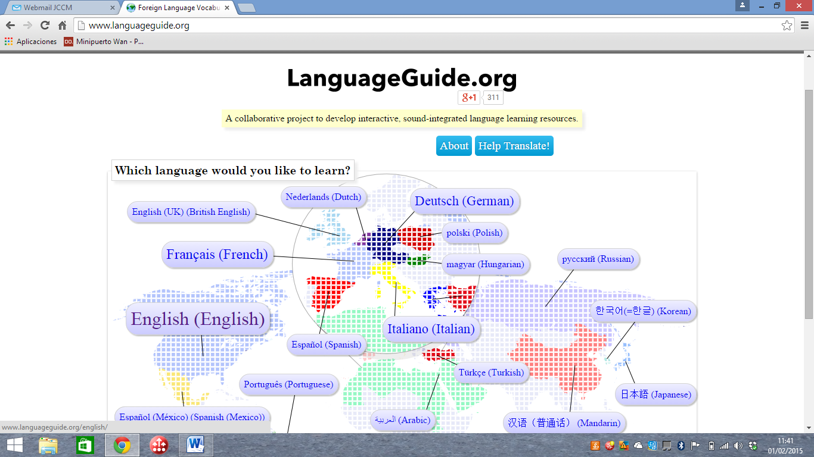
- Ir a http://www.languageguide.org

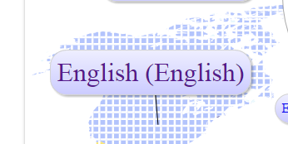
- Hacer click en la zona de “English”

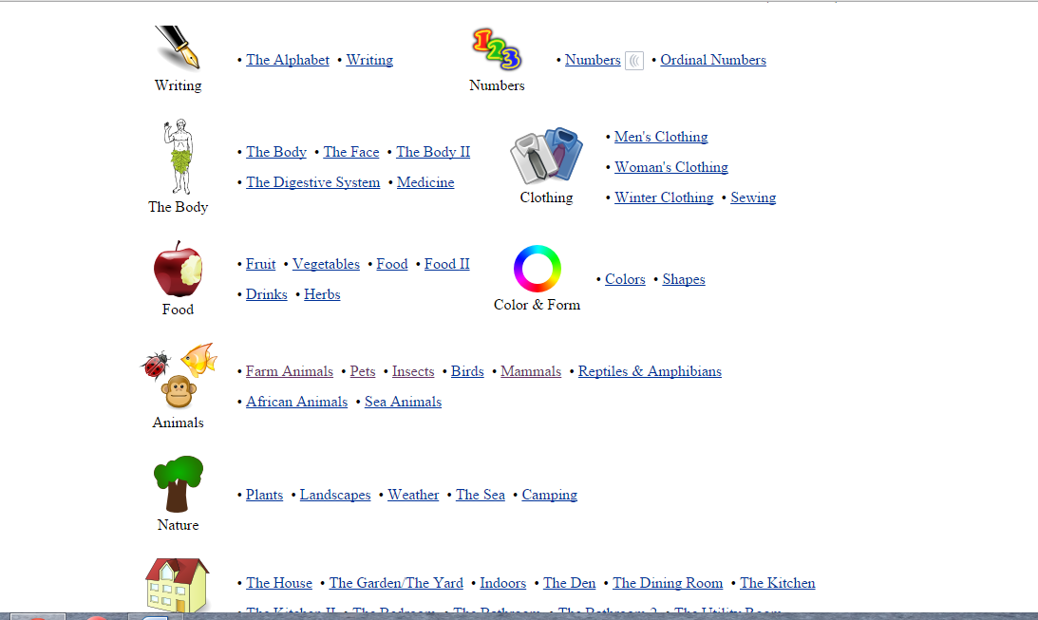
- Buscar y elegir el tema que queremos explorar y aprender, de entre la amplia lista de vocabulario, de acuerdo con lo que los alumnos están estudiando en clase.
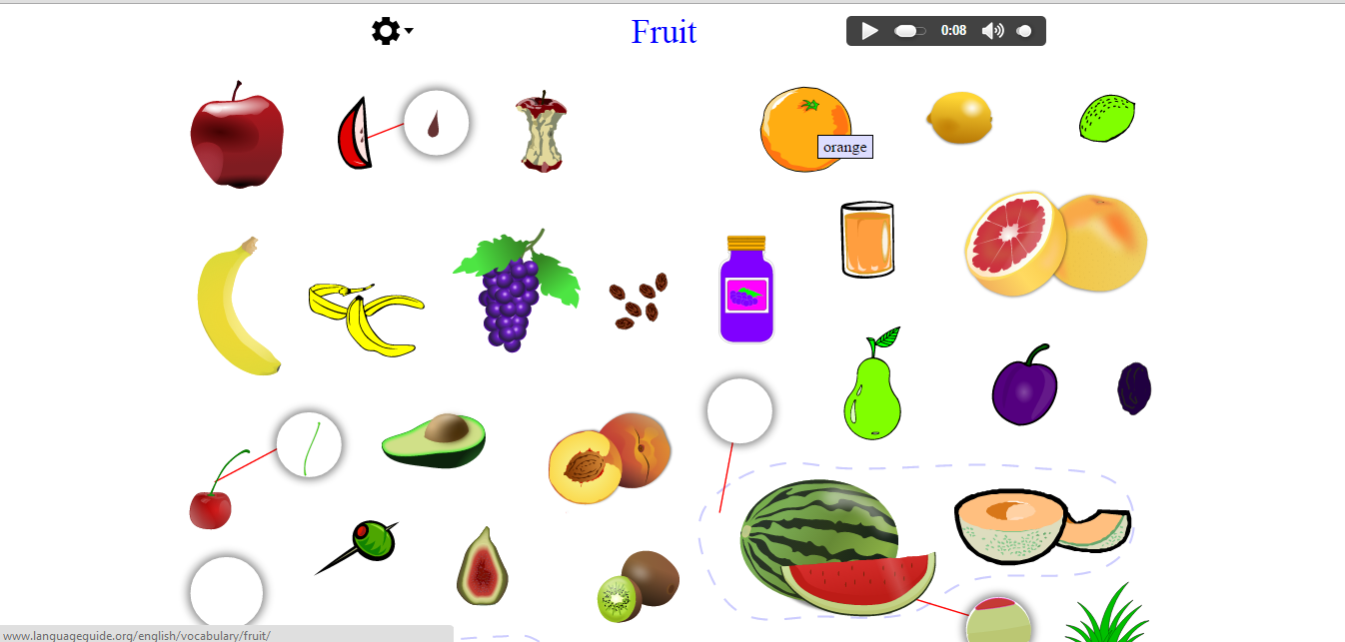
3.- Una vez dentro del tema elegido (en este caso, “Fruit”, fruta), desplazar el ratón por encima de los dibujos para ver la palabra escrita y su pronunciación, ambas en la lengua extranjera. Además, en el dispositivo de audio de la parte superior derecha podemos escuchar todo el vocabulario relativo a este tema, pausando cuando lo necesitemos.

